**自然人憑證安裝步驟**

**自然人憑證安裝步驟1：先安裝java**

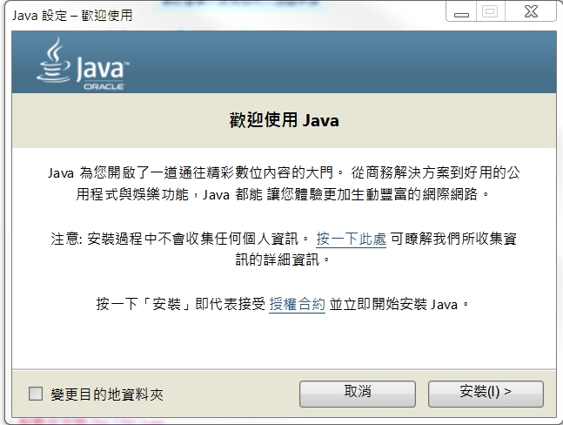

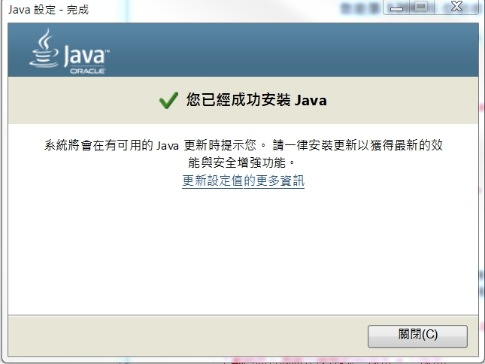

**自然人憑證安裝步驟2：java安裝完成後再安裝 HiCOSClient**

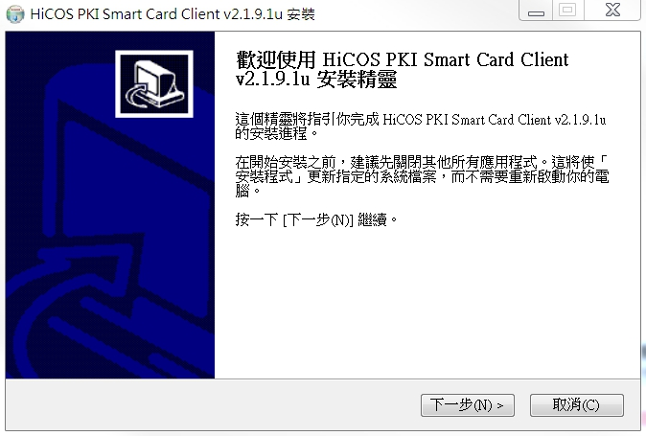

**如出現電腦內HiCOSClient現有版本較安裝檔案新則出現以下訊息，可不需安裝：**

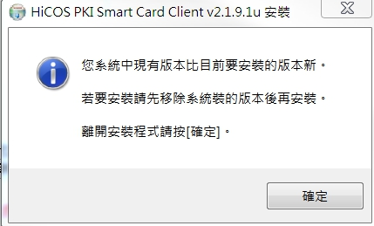

**自然人憑證安裝步驟3：執行安裝ChtadpsHiSecure.exe檔案安裝後則出現**

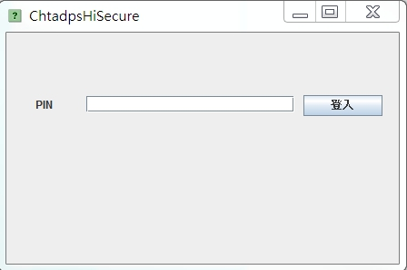

**輸入自然人憑證pin碼，輸入pin碼後會出現以下圖示：**

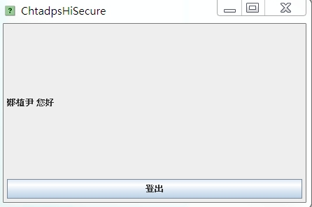

**○○○　您好**

**再以GOOGLE網頁開啟事故申請網頁(本事故申請網頁請使用Google Chrome開啟，不支援Inter Explore網頁)**

**連上線後產生以下圖示：**

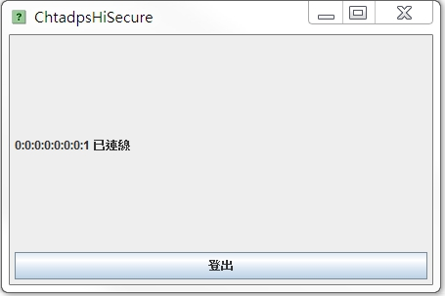

**連線上後再進入事故申請網頁點選自然人憑證申請事故資料。**